Ткаченко мария радионовна
^{(Фамилия Имя Отчество)}
ОСНОВНАЯ ИНФОРМАЦИЯ:
Дата рождения: | 12.11.2002 | 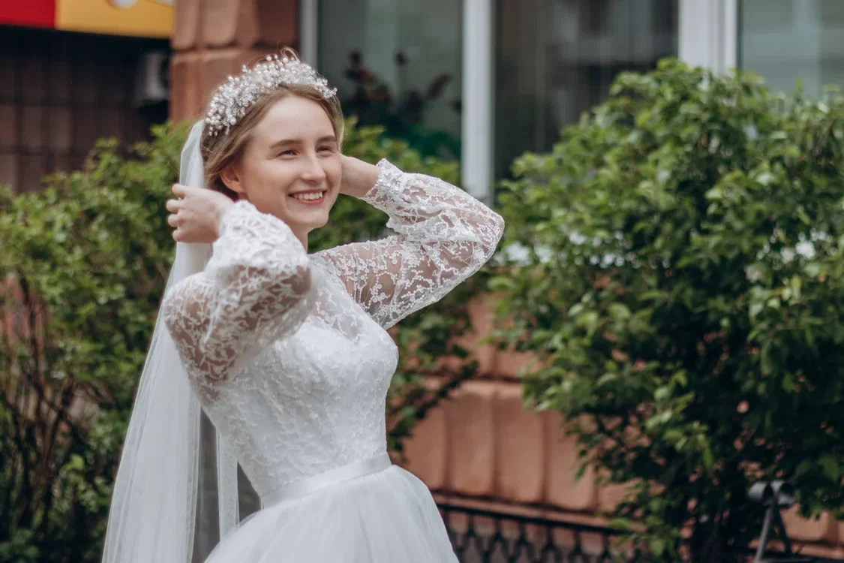
Семейное положение: | Замужем
Место жительства: | г. Хабаровск
Телефон: | 89142173114
E-mail: | Mari.Volobuyeva@bk.ru
ЦЕЛЬ: | Соискание должности модельера-конструктора, художник-модельер.
ОБРАЗОВАНИЕ:
Период  обучения | Наименование образовательного  учреждения | Специальность/профессия
2018-2021 | «Комсомольский-на-Амуре колледж технологий и сервиса» КГБ ПОУ ККТиС | Конструирование, моделирование и технология швейных изделия
2021-2022 | Краевое государственное автономное профессиональное образовательное учреждение «Хабаровский технологический колледж»

Опыт работы,  Практика: | Опыт в пошиве изделий легкого ассортимента, демисезонного пальто, выпускного платья. Также массовый пошив костюма для поваров, поварского фартука и шарфов.
Профессиональные навыки: | Выполнение художественного/технического эскиза по индивидуальным заказам.  Конструирование швейных изделий на типовые и индивидуальные фигуры.  Раскрой изделий, проведение примерок с коррекцией изделия на заказчике.  Пошив изделий легкого и верхнего ассортимента по индивидуальным и типовым измерениям.  Подбор ткани и прикладных материалов по эскизу модели.
Дополнительные навыки: | Сурдопереводчик
Личные качества: | Обучаемость, стремление к построению карьерного роста, стрессоустойчивость, открытость.
На размещение в банке данных резюме выпускников на сайте колледжа моей персональной информации и фото СОГЛАСЕН(-НА)

